Galerie La Ferronnerie
Brigitte Négrier
40, rue de la Folie-Méricourt
F-75011 Paris +33 (0)1 78 01 13 13
www.galerielaferronnerie.fr
mardi à vendredi : 14h-19h, samedi : 13h-19h
Membre du Comité Professionnel des Galeries d’Art

Eva Bergera Kaarina Kaikkonen Valentina Traïanova

La plus belle pour aller danser
peinture, vidéo, sculpture

vernissage le jeudi 4 septembre de 18h à 21h30
exposition du 4 septembre au 4 octobre 2014

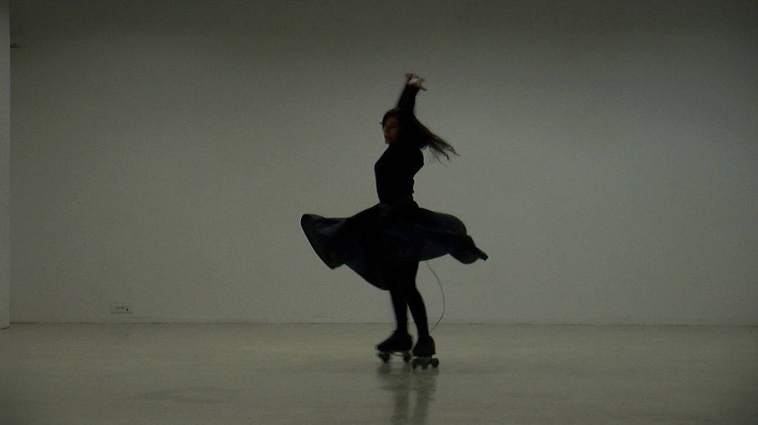

Valentina Traïanova, La danse de la sorcière(études), 2014, vidéo

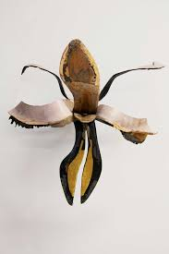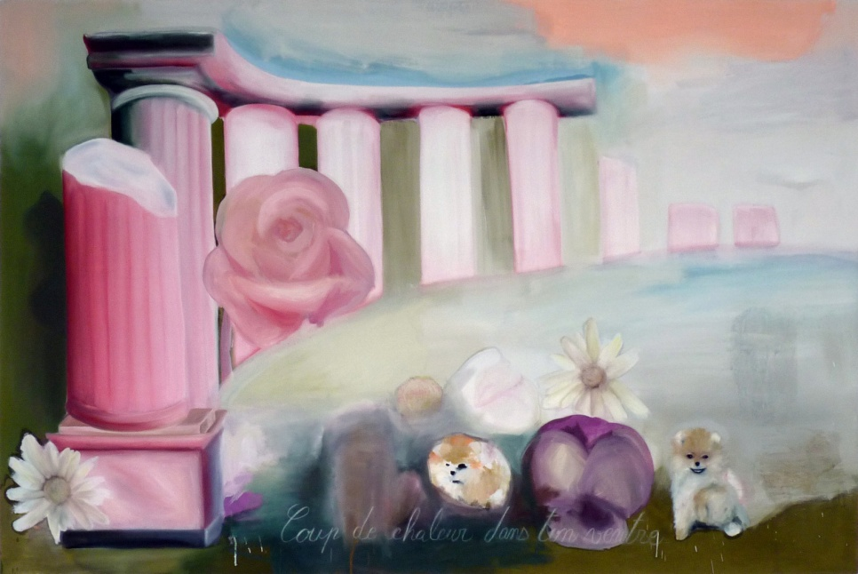

Kaarina Kaikkonen, série Eva Bergera Le plus beau, le plus tendre, mon héros, 2014, 130x195cm
Reine de la nuit

Eva Bergera (France), Kaarina Kaikkonen (Finlande), Valentina Traïanova (Bulgarie) :
Ces trois artistes explorent avec leurs différentes pratiques les arcanes de la séduction, et ce qu’elle suppose d’affirmation de soi ; Ici, avec une férocité doucereuse pour Eva Bergera –fraîchement diplômée des Beaux-Arts de Cergy-Pontoise – où les toiles laiteuses se ponctuent de formes grotesques, de bribes de phrases provocantes, puis la recherche incantatoire chez Valentina Traïanova, avec ses performances notamment sur patins sonorisés, et un clin d’œil à Mary Wigman, la pionnière des années 20.., quant à Kaarina Kaikkonen, cette grande artiste finlandaise connue pour ses installations monumentales à travers le monde, elle détourne avec humour et délicatesse cet ‘obscur objet du désir’, l’escarpin féminin.
Eva Bergera

‘Vieilles belles, femmes trop refaites, elles ont abusé de la chirurgie esthétique ; c’est aussi bien leur démarche que le résultat visuel qui me fascinent. Elles se sont faites refaire afin de paraître plus belles et être aimées mais elles se retrouvent bien souvent avec un masque sur le visage et/ou des attributs sexuels démesurés (seins obus, fesses ultra-bombées, bouche sur-gonflée…) et finissent défigurées. C’est une sorte de chute dramatique. En tentant d’acquérir un nouveau corps et un nouveau visage, ces femmes s’abîment, se « triturent », leur corps devient une viande comme les autres. Je traite mes toiles d’une manière analogue, je les malmène, les délave, les gratte, à l’aide de lingettes désinfectantes, de White Spirit et autres solvants.

Avant, j’essayais de passer en force avec mes peintures qui étaient très colorées, j’utilisais des pigments purs afin d’obtenir un impact visuel fort. Mais plus j’avance, plus celles-ci deviennent doucereuses, blanches, délavées. J’essayais de faire des images aussi présentes et percutantes que des mots tout en ayant conscience que ceci est illusoire. C’est l’une des raisons pour lesquelles j’intègre du texte dans la composition ou je donne simplement des titres comme Pleure tu pisseras moins ; les mots restent, se ressassent, me semblent tellement plus violents’

Eva Bergera a notamment été sélectionnée pour le Salon de Montrouge, Mai 2014.

Kaarina Kaikkonen

..Alongside the monumental features of her works – always strongly imbued with the environmental and architectural elements surrounding them – there is also a core linked to the impermanence and frailty of materials somewhat pointing back to the frailty of human beings.
The movement of “coming and going” from something is a recurrent formal element in the artist’s work – as we can also see in the works' titles – thus contributing to create a time bridge between past memories and their tension towards the future.
2012, Director, Collezione Maramotti, Reggio Emilia, Italy.

Marja-Terttu Kivirinta, à propos du travail de Kaarina Kaikkonen
La force, le pouvoir et la mort.

Kaarina Kaikkonen construit le plus souvent ses travaux à partir de matériaux recyclés; ses sculptures ont pris forme à partir de papier kraft traité, d'annuaires téléphoniques polonais, de sacs de pommes de terre, ou de vêtements usagés.

Les œuvres faites à partir de vestes et de pantalons d'homme marquent l'esprit. L'une d'entre elles, "Père", était montrée dans l'usine Högfors à Karkkila durant l'été 1993. Un espace, mouvant dans son mutisme, modelé à partir de plusieurs centaines de vestes raidies –un collage fait d'associations d'idées. Il se dégageait de cette masse infinie de vestes un poids difficile à expliquer, peut-être l'angoisse existentielle.

Kaikkonen a écrit également sur la contradiction de sa propre existence en tant qu'artiste et comment elle essaie, à travers son art, d'identifier son propre profil. Dans son essai "Le temps donne naissance, pas moi", elle voyage ou avance à ski au plus profond des bois, à la découverte de nouveaux marécages et de forêts sauvages, tout en cherchant son père. "Qui a planté ces grands arbres" se demande-t-elle…

Valentina Traïanova

« La voix est souvent la matière à sculpter de Valentina Traïanova » (Audrey Illouz). Artiste et performeuse, Valentina Traïanova réalise des œuvres sonores, des pièces radiophoniques, des dessins ainsi que des performances dans lesquelles elle se met en scène à partir de chorégraphies adaptées à une architecture.
Ayant eu la chance de grandir dans un environnement qui lui a permis de fréquenter les studios du cinéma central d’animation bulgare de Sofia, elle a pu très tôt découvrir différentes formes du dessin.
Depuis plusieurs années, elle conçoit avec l’écrivain et poète Antoine Dufeu une série de performances, Lubovda, En menant une réflexion sur différentes textures vocales et sonores du langage ainsi que sur le déplacement d’un champ de l’art à l’autre, elle invente la figure inédite de la cantatrice-patineuse et le concept de ‘surfaces augmentées’.
Née à Sofia, elle est arrivée en France en 1996, à Nice, où elle se fit passer pour une championne de planche à voile avant d’y poursuivre ses études à la Villa Arson. Elle vit à Paris.
Parmi ses performances : ‘Shlap’ (« Flamme éternelle » de Thomas Hirschhorn, 2014, Palais de Tokyo, Paris), « Frankistan » (CNEAI = FESTIVAL ISLAND #4, île des Impressionnistes, Chatou),

A venir à la galerie

7.10.14 > 8.11.14, Frédéric Coché, solo show
Hors les murs

Kaarina Kaikkonen
5.09.14- 16.11.14, Time to sprout, solo show, Wäinö Aaltonen Museum of Art, Turku, Finlande

Fréderic Coché
23.05.14 > 28.09.14 (S)ITATIONS, La Beauté devient avant-garde, une passion privée,
Musée du Pays de Sarrebourg, France
15.07.14 > 15.09.14 Trazas, exposition de groupe, Museo del Carmen, Valencia, Espagne

Benjamin Nachtwey
7.09.14 > 5.10.14 Personal Pictures – group show, Neuer Kunstverein Wuppertal

Laurent Fiévet
18.07.14 > 2.11.14, group show, Esthétiques d'un monde désenchanté, Abbaye Saint André,
Centre d’art contemporain, Meymac, France

